哈尔滨工业大学

学生离校系统使用指南
(硕士生版)

编写单位：哈工大信息化工作办公室
编写时间：2016年4月27日

注：目前浏览器版本支持Firefox、 Chrome、IE11、360（极速模式）等

目录

一、 登录学生离校系统 1
二、 提交离校申请 1
三、 查看离校环节状态 2

登录学生离校系统
- 欢迎使用学生离校系统，请打开浏览器（推荐使用Firefox、 Chrome、IE11等）
- 在地址栏中输入(http://lx.hit.edu.cn/)，出现如下登录界面。选择统一身份认证登录。
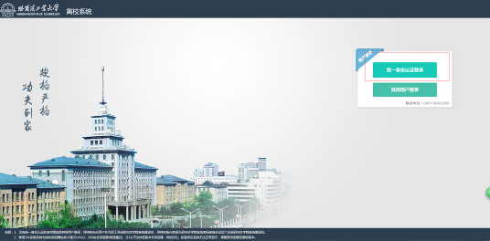
- 输入统一身份认证账号和密码，点击“登录”按钮，登录系统。

提交离校申请
注意：如果没有看到“提交离校申请”的提示窗口，说明系统已经帮你提交了申请，此步骤可省略。
学生首次登录到离校系统需要核对本人信息是否正确，核对无误后点击提交离校申请按钮即可申请离校。如下图所示：
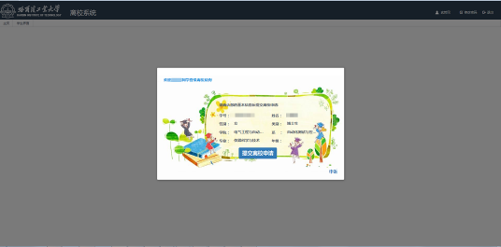
若个人信息有误则可以点击申诉按钮对系统管理员提起申诉。
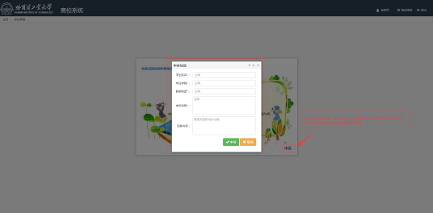

查看离校环节状态
成功登录系统并提交离校申请后，可查看个人基本信息，以及离校相关环节审批信息。硕士生离校需要办理的相关事项或手续如下：
- 导师（确认是否同意离校）
- 校医院（是否欠医疗费）
- 财务处（是否欠学费等）
- 图书馆（是否欠书或者欠费）
- 图书馆（是否上交电子论文）
- 院资料室（是否有文档资料未归还）
- 院实验室（是否有实验设备未归还）
- 教学秘书（毕业证书发放）
每个环节有“未办理”、“未通过”、“无需办理”和“已通过”四种状态。
硕士生首先需要查看1号环节（导师确认）状态，如下图所示。若为“未办理”状态，需要找自己的导师登录离校系统，对本人进行同意离校操作（导师使用离校系统的具体方法，请查看《哈尔滨工业大学学生离校系统使用指南-导师版》）。
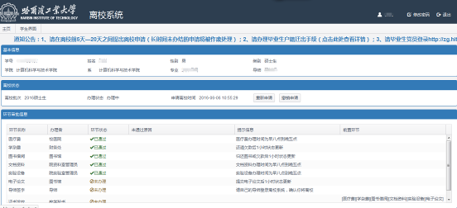
如果前7个环节中有“未通过”的状态，请根据“未通过原因”的提示，找相关部门或者负责人进行办理；如果前7个环节的状态全部为“已办理”或“无需办理”，则可以到本院系教学秘书处领取毕业证书。

